Reducción de la dilución mediante el uso de algoritmos que modelan el desplazamiento de la voladura
(Operaciones Minera y Gestión de Activos)

Alexander Quinto¹ y Estefany Távara²

¹ Autor: Marcobre, Jr. Lorenzo Bernini 149, Lima, Perú (alexander.quintofr@marcobre.com y 987108061)
² Coautor 1: Orica, dirección, Lima, Perú (estefany.tavara@orica.com y 989873146)
____________________________________________________________________________________

RESUMEN
El presente trabajo tiene como objetivo describir los logros alcanzados en la reducción de la dilución en la operación minera a tajo abierto Mina Justa, al aplicar el modelamiento del desplazamiento de la voladura dentro de su proceso de control de mineral. Mina Justa es operada por Marcobre, una empresa minera dedicada a la producción de cobre que forma parte del Grupo Breca y Alxar.

1. Introducción

  - Contexto

El control de mineral es el proceso de asignar o delimitar de manera óptima a que destino será enviado el material extraído. El escenario ideal implicaría enviar solo mineral por encima de la ley de corte a la planta de procesamiento y enviar el material estéril al botadero; sin embargo, es bien conocido que este escenario ideal es difícil de alcanzar debido a diversos factores tales como factores operativos (ancho de la pala, unidad mínima de minado), proceso de voladura, etc. El presente trabajo se centra en la dilución y la pérdida mineral generadas durante el proceso de voladura.
1.2 La voladura y su efecto en el control de mineral
La voladura, un proceso fisicoquímico que utiliza explosivos para fragmentar la roca, provoca un desplazamiento violento y complejo del material. Como consecuencia, se vuelve un desafío para los equipos de operación y planificación determinar con precisión la ubicación del mineral en el escenario posterior a la voladura.
El diseño y la forma en la que se ejecuta la voladura va a depender de factores propios de la operación minera tales como: dureza, densidad, mineralización, presencia de fracturas naturales en la roca, tipo de explosivo utilizado, información geomecánica, cercanía al talud o a sitios poblados.
Cada proyecto de voladura con su diseño de carguío correspondiente dará como resultado un desplazamiento más o menos extendido, más o menos aumento de altura en la pila de roca resultante (esponjamiento) o más o menos derrame de material hacia bancos inferiores.
Muchos estudios han medido el movimiento de la voladura y los perfiles de movimiento esperados en diferentes regiones de una voladura (Hunt 2012, La Rosa 2011, Thornton 2009). Además, se han medido los efectos del movimiento en 3D y el movimiento diferencial en profundidad (Hunt 2015, Hunt y La Rosa 2019). A partir de estos estudios, se entiende que el movimiento de la roca en profundidad puede variar significativamente a lo largo del banco y también según la profundidad. Por lo tanto, el buzamiento y el rumbo de una estructura pueden cambiar de in-situ a post-voladura debido al movimiento inducido por la voladura. El método de minado y la dilución estimada al minar una estructura in-situ con un buzamiento de 90 grados no es lo mismo que minar la estructura después de que se haya movido. En algunos casos (como el de la Figura 1), el resultado es extremadamente diferente. En otras palabras, lo que se puede lograr antes de la voladura no siempre se puede lograr después de la voladura.
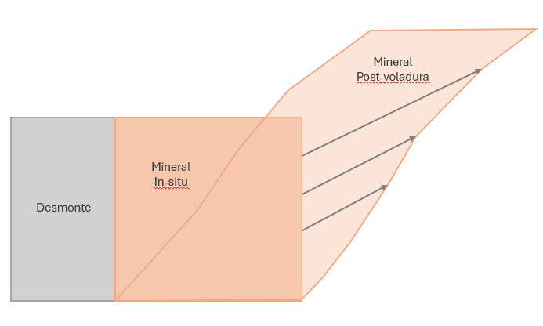Figura 1. Ejemplo grafico del desplazamiento del mineral después de la voladura.
Las imágenes a continuación muestran de manera grafica (creado por software) dos escenarios de un mismo proyecto de voladura. La figura 2 muestra como el modelo de bloques corto plazo cambia bajo los efectos de la voladura, incluso mostrando desplazamiento de material por debajo del piso del banco.
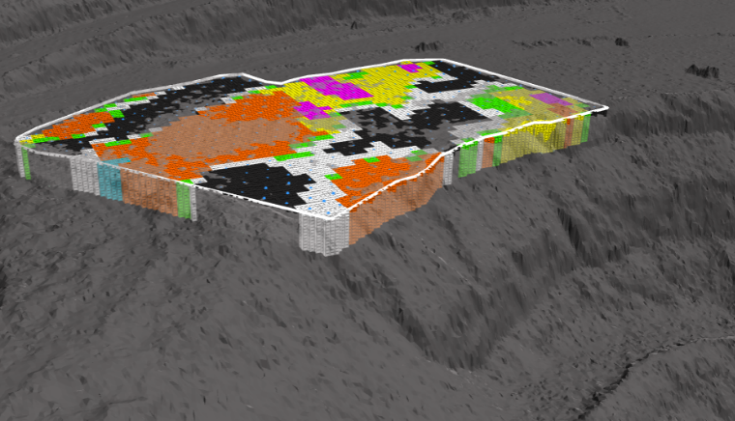Figura 2. Modelo de bloques previo a la voladura (modelo in-situ).
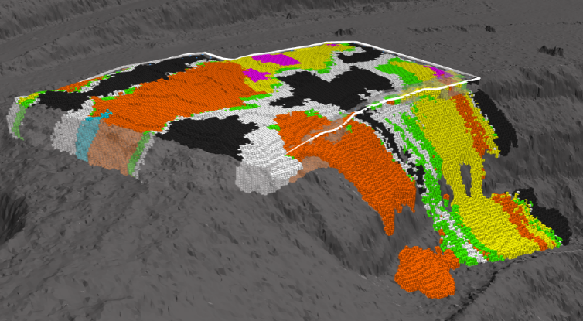Figura 3. Modelo de bloques posterior a la voladura
La metodología tradicional de delimitación de polígonos de minado se realiza sobre el modelo de bloques in-situ, es decir, no considera el desplazamiento producido por la voladura, lo que conlleva a niveles de dilución y pérdida mineral superiores a los esperados.
1.3 Métodos tradicionales para medir el desplazamiento producido por la voladura
- Blast Movement Monitors (BMM´s). Los BMM consisten en transmisores direccionales que se instalan en pozos específicos antes de la voladura y que luego se ubican bajo la superficie después de la voladura caminando sobre la pila de escombros con un detector especializado. Los BMM proporcionan vectores de desplazamiento conectando las ubicaciones de los transmisores antes y después de la voladura.

- Tubos PVC. Se ingresan tubos de PVC en pozos exclusivamente perforados para este fin, con el objetivo de conocer la ubicación inicial y final de estos objetos.

- Otros métodos. Otras alternativas utilizadas incluyen el uso de arena coloreada, cadenas, imanes. Estas metodologías suman la dificultad de tener que ubicar estos objetos previamente a que los equipos de excavación puedan comenzar con el minado.
1.4 Métodos de Reconciliación
Una de las técnicas más utilizadas en el rubro para detectar posibles desvíos entre lo planificado y lo ejecutado es la reconciliación, esta comparación de datos en las diferentes etapas del proceso puede realizarse mediante el uso de ratios o factores: F1, F2 y F3 (H M Parker, 2012)
El factor F2 es la comparación entre el tonelaje, la ley y el contenido metálico entregados por el control de mineral (modelo corto plazo) versus el tonelaje, la ley y el contenido metálico recibidos en la planta. En 2012, H.M. Parker señaló que “La reconciliación debe ser una parte implícita del proceso minero, y los objetivos de reconciliación deben ser un indicador clave de rendimiento (KPI) para minas bien gestionadas.”
2. Objetivos

Describir la reducción de dilución alcanzada en la operación minera Marcobre mediante la implementación de una tecnología que modela el desplazamiento de la voladura.

3. Compilación de Datos y Desarrollo del Trabajo

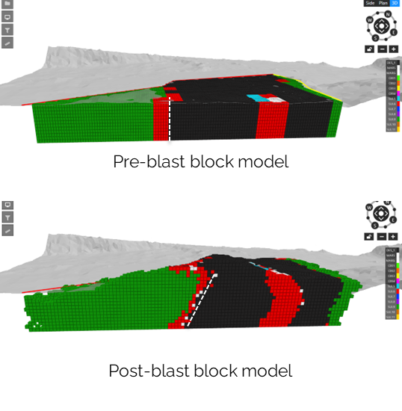
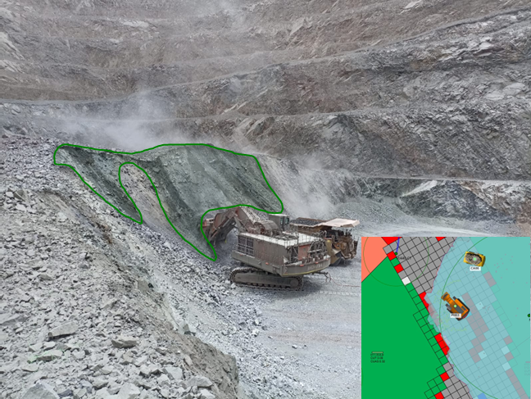

4. Presentación y discusión de resultados

.

5. Conclusiones

Conclusiones

6. Referencias bibliográficas

Poupeau, B., Hunt, W., La Rosa, D. 2019. Blast induced Ore Movement: The missing step in achieving realistic reconciliations. In Proceedings Mining Geology 2019, pp 309–327 (The Australasian Institute of Mining and Metallurgy: Melbourne).
Parker, H.M. (2012). Reconciliation principles for the mining industry. Mining Technology. v. 121. pp. 160-176.

Alexander Quinto Francia

Ingeniero de Minas con más de 20 años de experiencia en planificación, operación y desarrollo de proyectos mineros. Ha desempeñado funciones clave en reconocidas compañías como Barrick, Las Bambas, Chinalco, Minsur y Marcobre, contribuyendo significativamente en la optimización de procesos, gestión de operaciones y ejecución de proyectos estratégicos en minería a tajo abierto.

Estefany Távara

Ingeniera Geóloga de la Universidad Nacional Mayor de San Marcos, Perú, con 12 años de experiencia profesional en los rubros minero de hidrocarburos. Actualmente se desempeña como Especialista de Soluciones Digitales en Orica Perú, dando soporte a las implementaciones y el uso operativo de la tecnología OREProTM.

